国防科学技术大学2015-2016学年春季学期大学物理实验试卷（A卷）参考答案及评分标准
- 、判断题
× × × √ ×
X
t
- 、单选题
1.A 2. C 3.B 4. C 5. D 6. D 7. A 8. B
三、填空题
1. 见右图

（完整画出一个周期波形即可得满分）
2. 偏小，偏小（每空2分） 3.ebgdacf（有一个顺序错误，不得分）
4. 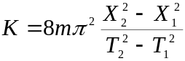 5. 相位，距离（每空2分） 6. 四端电阻，大阻值桥臂
7. 取级次较高的环进行测量（或其它意思相同的表达） 8. 5.80V
9. 保护电源，改变电桥的测量灵敏度（每空2分）
四、问答题
1. 应保留5位有效数字。（2分）由间接测量不确定度的平方和合成法可得，记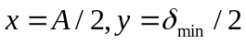，可得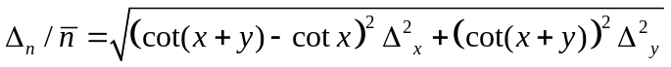（5分），代入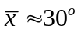，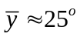，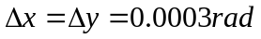得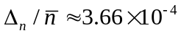，（7分）又由n的表达式代入条件可得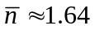，所以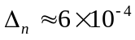，因此测量结果应保留5位有效数字。（9分）
2.答：（1）提高仪器精度，重复测量，可提高精度；（2）满足光电门响应条件的前提下
尽可能减小v₀；（3）位置C尽量靠近立柱底端(即尽可能使t₂大)；（4）不确定度不是t₁的单调函数，故知B有一个最佳位置，可通过实验来寻找。（（1）（2）每条1分，（3）（4）每条2分）
五、拓展题
1. 能。（1分）由不确定度的绝对值合成公式有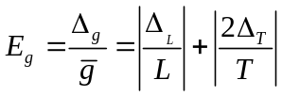（4分），根据等精度分配原则知摆长和周期的测量精度应满足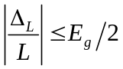，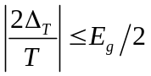（7分），代入得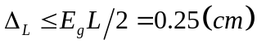，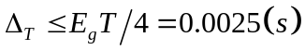。米尺符合摆长测量要求，秒表不符合周期测量要求。（10分）但可以采用累积放大法，即连续测量n个周期的时间t，则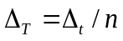，秒表取n≥4即可满足要求，考虑到减小计时始末时刻误差的需求，一般n取50～100为宜。（15分）

